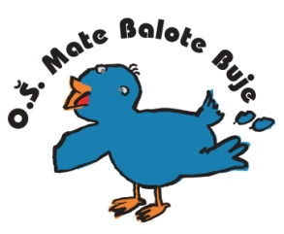
Osnovna škola - Scuola elementare
Mate Balote Buje - Buie

_________________________________________________________________________________________________
52460 BUJE, Školski brijeg 2, tel./fax. 052 772-138, OIB: 75498468638, e-mail: os-mate.balote@skole.hr Ž.R.: 2402006-1100108722.

Klasa: 003-06/15-01-7
Urbroj: 2105-20-08/15-1
Buje, 21. 04. 2015.

P O Z I V

kojim se saziva 11. sjednica Školskog odbora za 29. 04. 2015. godine s početkom u 18,00 sati u matičnoj školi.

Prijedlog dnevnog reda:

- Donošenje Pravilnika o kućnom redu
- Donošenje Etičkog kodeksa neposrednih nositelja odgojno-obrazovne djelatnosti
- Donošenje odluke o raspisivanju natječaja za ravnatelja
- Izvješće o stanju sigurnosti, provedenim preventivnim programima te poduzetim mjerama u cilju zaštite prava učenika
- Razno

Predsjednica Školskog odbora:

Silvana Čulina, v.r.

